**Longines souhaite la bienvenue à Henry Cavill :  
L’élégance intemporelle dans un esprit moderne**

**Longines est fière d’accueillir Henry Cavill en tant que nouvel Ambassadeur de l’Élégance. Le célèbre acteur apporte un mélange unique de raffinement et d’authenticité qui incarne parfaitement le slogan de la marque : l’élégance est une attitude.**

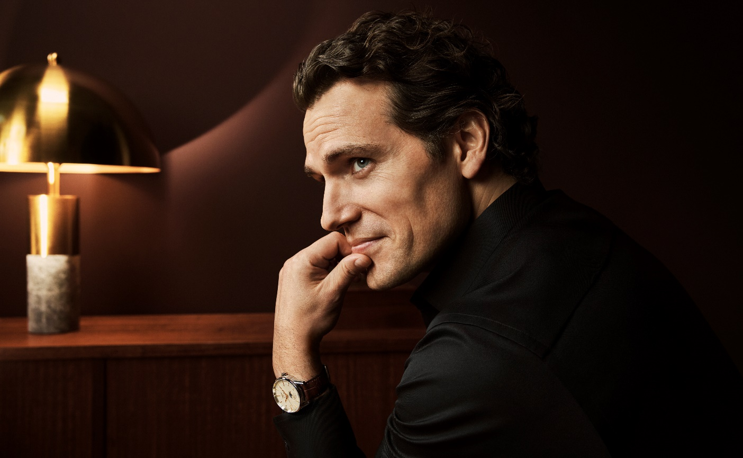

Ce partenariat s’inscrit dans la tradition de Longines qui collabore avec des personnalités incarnant la véritable élégance, tant au travers de leur excellence professionnelle que par leurs actions personnelles. En tant qu’Ambassadeur de l’Élégance, Henry Cavill se joint à Longines pour célébrer la sophistication intemporelle qui caractérise la marque depuis sa création en 1832.

Matthias Breschan, CEO de Longines, se réjouit d’accueillir l’acteur dans la prestigieuse liste des Ambassadeurs de l’Élégance de la marque: « Avec Henry, nous remarquons une vraie affinité pour nos valeurs de marque. Sa sophistication, sa personnalité chaleureuse sincère et aux multiples facettes sont la définition même de l’élégance aujourd’hui. Qu’il brille à l’écran dans des productions d’envergure ou qu’il partage notre passion pour l’aviation et l’équitation, il conserve une authenticité et une grâce qui font de lui une incarnation claire de l’esprit Longines. »

« Ce qui m’attire chez Longines, c’est son élégance discrète, déclare Henry Cavill. La vraie qualité n’a pas besoin de publicité. Elle se lit avec évidence dans chaque détail et chaque action. Cette philosophie, entretenue par des générations de savoir-faire horloger, fait profondément écho à mes propres valeurs. »

Henry Cavill s’est imposé comme l’un des acteurs les plus polyvalents de sa génération. Il a su démontrer sa palette d’interprétation, notamment à travers le personnage de Superman de l’univers DC, dont le succès a été mondial, ou ses rôles dans *Mission impossible : Fallout*, *Agents très spéciaux : Code UNCLE* de Guy Ritchie et bien d’autres encore. Il continue d’évoluer en tant qu’artiste en s’impliquant dans des projets qui correspondent à ses réels intérêts, notamment en passant du côté de la production exécutive et en participant à une adaptation de l’univers de Warhammer 40 000 pour la plateforme de vidéo Amazon Prime. On le retrouvera bientôt à l’affiche du film *Voltron* pour Amazon MGM Studios.

Loin du grand écran, Henry Cavill s’attache à aller toujours plus loin. Cet acteur accompli nourrit une passion pour les jeux vidéo et fait preuve du même engagement et de la même sensibilité dans tout ce qu’il entreprend, par exemple dans sa société de production, Promethean Productions, qui développe des récits originaux pleins de sens et d’impact.

Alors que Longines entame ce nouveau chapitre, Henry Cavill compte prendre le temps malgré ses nombreux engagements pour venir visiter le siège historique de la marque à Saint-Imier en Suisse. Il aura le plaisir d’y découvrir de ses propres yeux l’engagement pour l’artisanat qui définit l’horloger suisse depuis près de deux siècles.

***A propos de Longines***

*Basée à Saint-Imier, en Suisse, depuis 1832, la maison horlogère Longines bénéficie d’un savoir-faire forgé dans la tradition, l’élégance et la performance. Héritière d’une longue expérience en tant que chronométreur de championnats mondiaux et partenaire de fédérations internationales, Longines a tissé avec les années des liens solides et durables avec le monde du sport. Renommée pour l'élégance de ses garde-temps, Longines est membre de Swatch Group S.A., premier fabricant mondial de produits horlogers. Utilisant un sablier ailé comme emblème, la marque est implantée dans plus de 150 pays.*